Clase-3.R

Andy

2024-05-06

# Andy Abril Ramos Villa  
# 2026333  
# 06/05/2024  
  
  
# Importar datos ----------------------------------------------------------  
  
library(readr) # Llamar la biblioteca o library  
  
file <- paste0("https://raw.githubusercontent.com/mgtagle/202_Analisis_Estadistico_2020/02680a60a88f56facda17fa38af265fb81f7f9f6/cuadro1.csv")  
  
inventario <- read.csv(file)  
tail(inventario)

## Arbol Fecha Especie Clase Vecinos Diametro Altura  
## 45 45 24 C I 4 10.2 13.93  
## 46 46 23 F I 3 14.4 12.68  
## 47 47 24 C S 6 7.7 10.00  
## 48 48 25 C S 5 9.9 8.69  
## 49 49 25 H D 1 20.4 16.73  
## 50 50 24 H D 3 20.9 16.25

mean(inventario$Diametro)

## [1] 15.794

mean(inventario$Altura)

## [1] 13.9432

boxplot(inventario$Diametro~inventario$Especie)

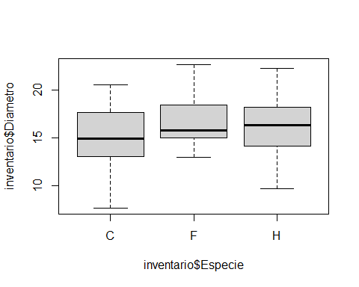

boxplot(inventario$Altura~inventario$Especie)

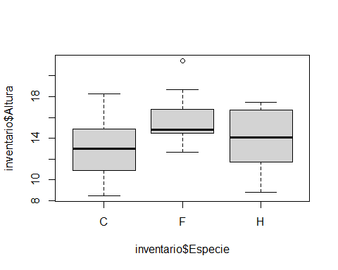

boxplot(inventario$Altura~inventario$Clase, col= "purple",  
 xlab = "Clase", ylab = "Altura (m)")

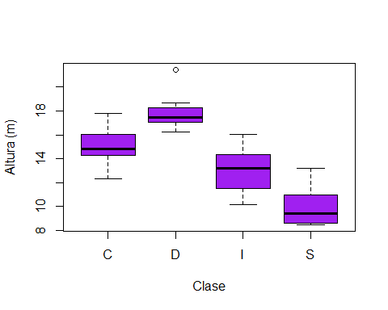

# Restricciones -----------------------------------------------------------  
  
sub1 <- subset(inventario, Diametro >= 15)  
sub2 <- subset(inventario, Diametro >= mean(Diametro))  
sub3 <- subset(inventario, Clase != "D")  
  
boxplot(sub3$Diametro ~ sub3$Clase, col = "purple")

